تاریخ: 11/11/1394

راهنمای استفاده از دستور DCIMR
در PLC

تهیه کننده: دل آرا رادنیا

ویرایش: 1.0

دستور DCIMR:

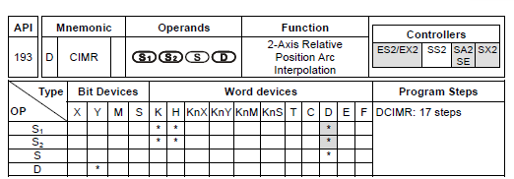

S1: تعداد پالس های خروجی (موقعیت نسبی) محور X (Y0)
S2: تعداد پالس های خروجی محورY (Y2)
علامت + و – در S1 و S2 نشان دهنده جهت مثبت و منفی محور می باشد.
S: تنظیم پارامتر (جهت و رزولوشن)
مقدار K0 بیان گر خروجی ساعت گرد و مقدار K1 بیان گر خروجی پاد ساعت گرد می باشد.
D: خروجی پالس
تنها می تواند Y0 باشد.
Y0: نقطه خروجی پالس در محور X
Y1: سیگنال جهت در خروجی محور X
2Y: نقطه خروجی پالس در محور Y
Y3: سیگنال جهت در خروجی محور Y

اگر سیگنال جهت ON باشد جهت مثبت است(QI, QIV)، اگر سیگنال جهت OFF باشد جهت منفی است (QII, QIII)، همچنین اگر به S مقدار K0 بدهیم arc ساعت گرد ( شکل 2) و اگر k1 بدهیم پادساعت گرد خواهد شد (شکل 1).

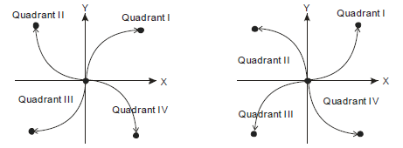

شکل 1 شکل2

مثال: رسم بیضی شکل زیر:
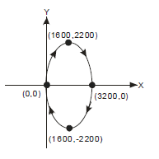

1) مختصات نسبی چهار نقطه (0،0)، (1600،2200)، (3200،0) و (2200-،1600) را محاسبه می کنیم که بدست می آید (1600،2200)، (2200-،1600)، (2200-،1600-) و (1600،2200-). این نقاط را در رجیسترهای 32 بیتی ( D208 , D210) ( D204 , D206), ( D200, D202) و ( D212 , D214 ) قرار می دهیم.
2) مقدار S را برای حرکت در جهت عقربه های ساعت برابر ( S = D100= K0 ) صفر قرار می دهیم.
3) PLC را RUN و M0 را ON می کنیم تا شروع به رسم بیضی کند.
M1029: هنگامی که پالس خروجی CH0 (Y0) تمام می شود، این فلگ ON می شود.

